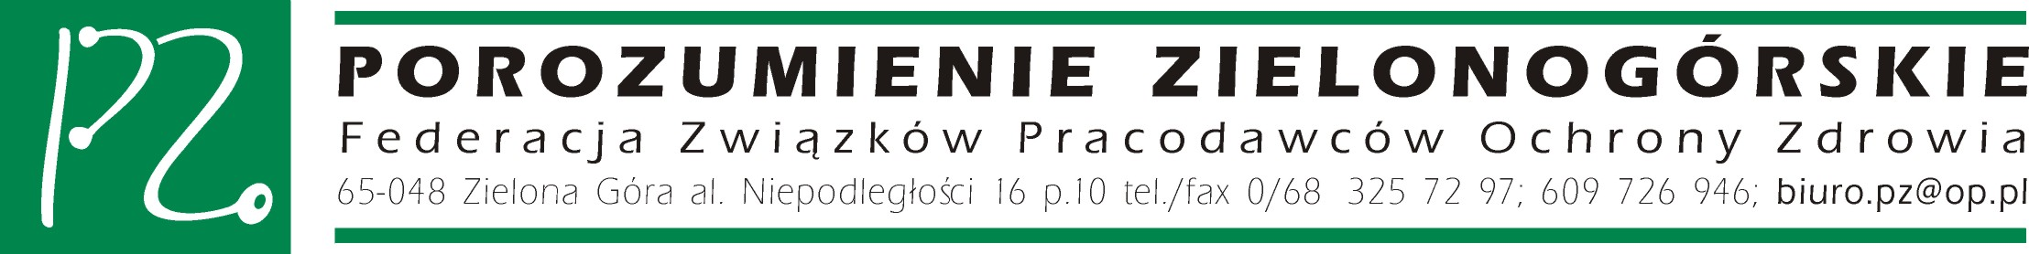

Rajgród: 13.05.2005

Prezesi
Związków Wojewódzkich
Federacji
Porozumienie Zielonogórskie

Szanowni Prezesi

Sekretariat Porozumienia Zielonogórskiego informuje Państwa, że Centrala NFZ kierowana przez Prezesa Millera sformułowała wstępny projekt „Ogólnych warunków umów o udzielanie świadczeń opieki zdrowotnej” w 2006 r. w sposób zdecydowanie wrogi dla Podstawowej Opieki Zdrowotnej i specjalistyki. Informujemy również, iż Prezes NFZ utracił wiarygodność w oczach Porozumienia Zielonogórskiego, ze względu również na to, że co innego opowiada nam przy stole rozmów NFZ, a co innego formułował w odpowiedziach na nasze oficjalne zapytania .Wyrażał również opinie o Polskich Lekarzach w sposób uwłaczający dla środowiska medycznego. Jesteśmy pełni obaw co do możliwości uzyskania konsensusu w sprawie warunków ogólnych na 2006 r., choć zrobimy wszystko, by tak się stało. Jeśli działania Prezesa i Centrali Funduszu nie ulegną zmianie będziemy musieli podjąć zdecydowane działania, o czym należy informować wszystkich świadczeniodawców.
Porozumienie Zielonogórskie nie pozwoli się poniżać nikomu!

Z poważaniem

Sekretariat Porozumienia Zielonogórskiego

Marek Twardowski

Janicka Bożena

Mariusz Wójtowicz

Krystian Adamik

Janusz Tylewicz

